Cuadernillo de Pensamiento Matemático Pre-kínder.

Semana: 23 al 27 de Marzo

Educadora: Daniela Silva

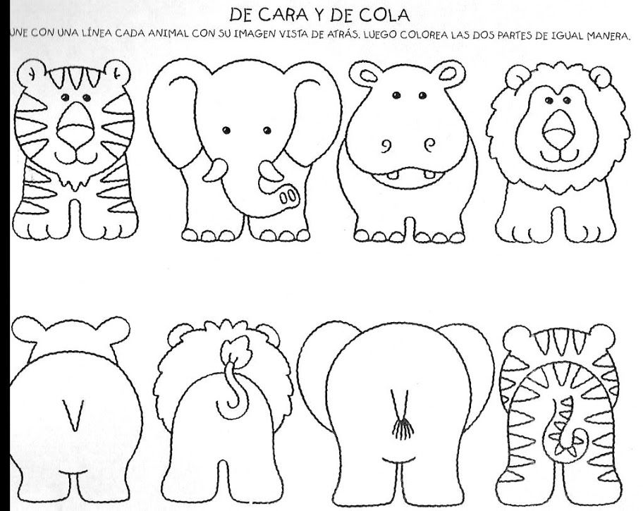

Colorea de verde el lado izquierdo del niño y de rojo el lado derecho.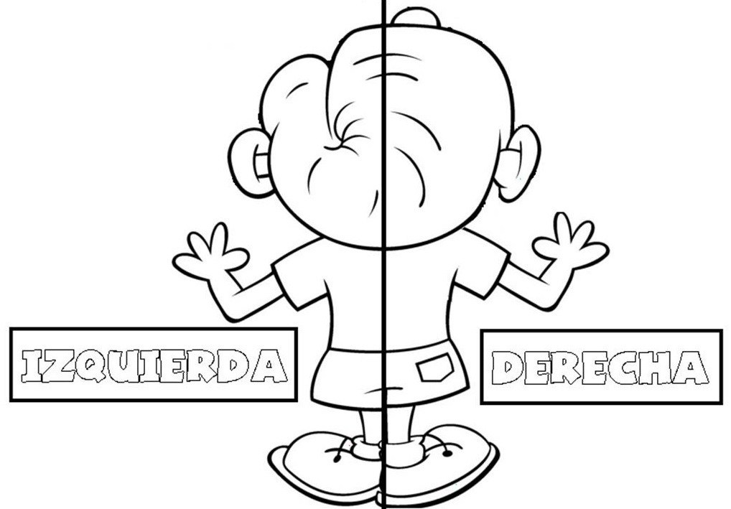

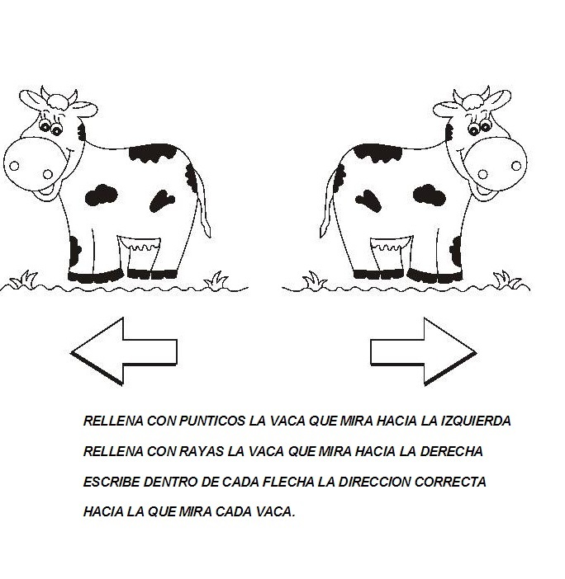

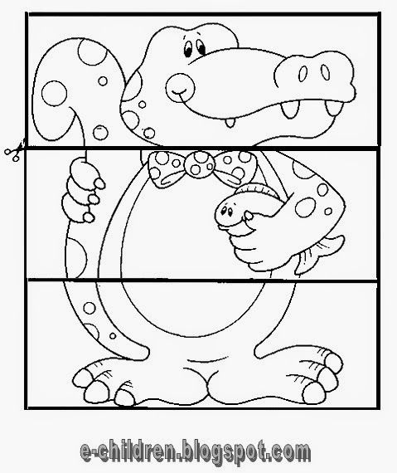

Colorea el cocodrilo y pide a un adulto que los recorte, luego arma en una hoja en blanco y pega.

